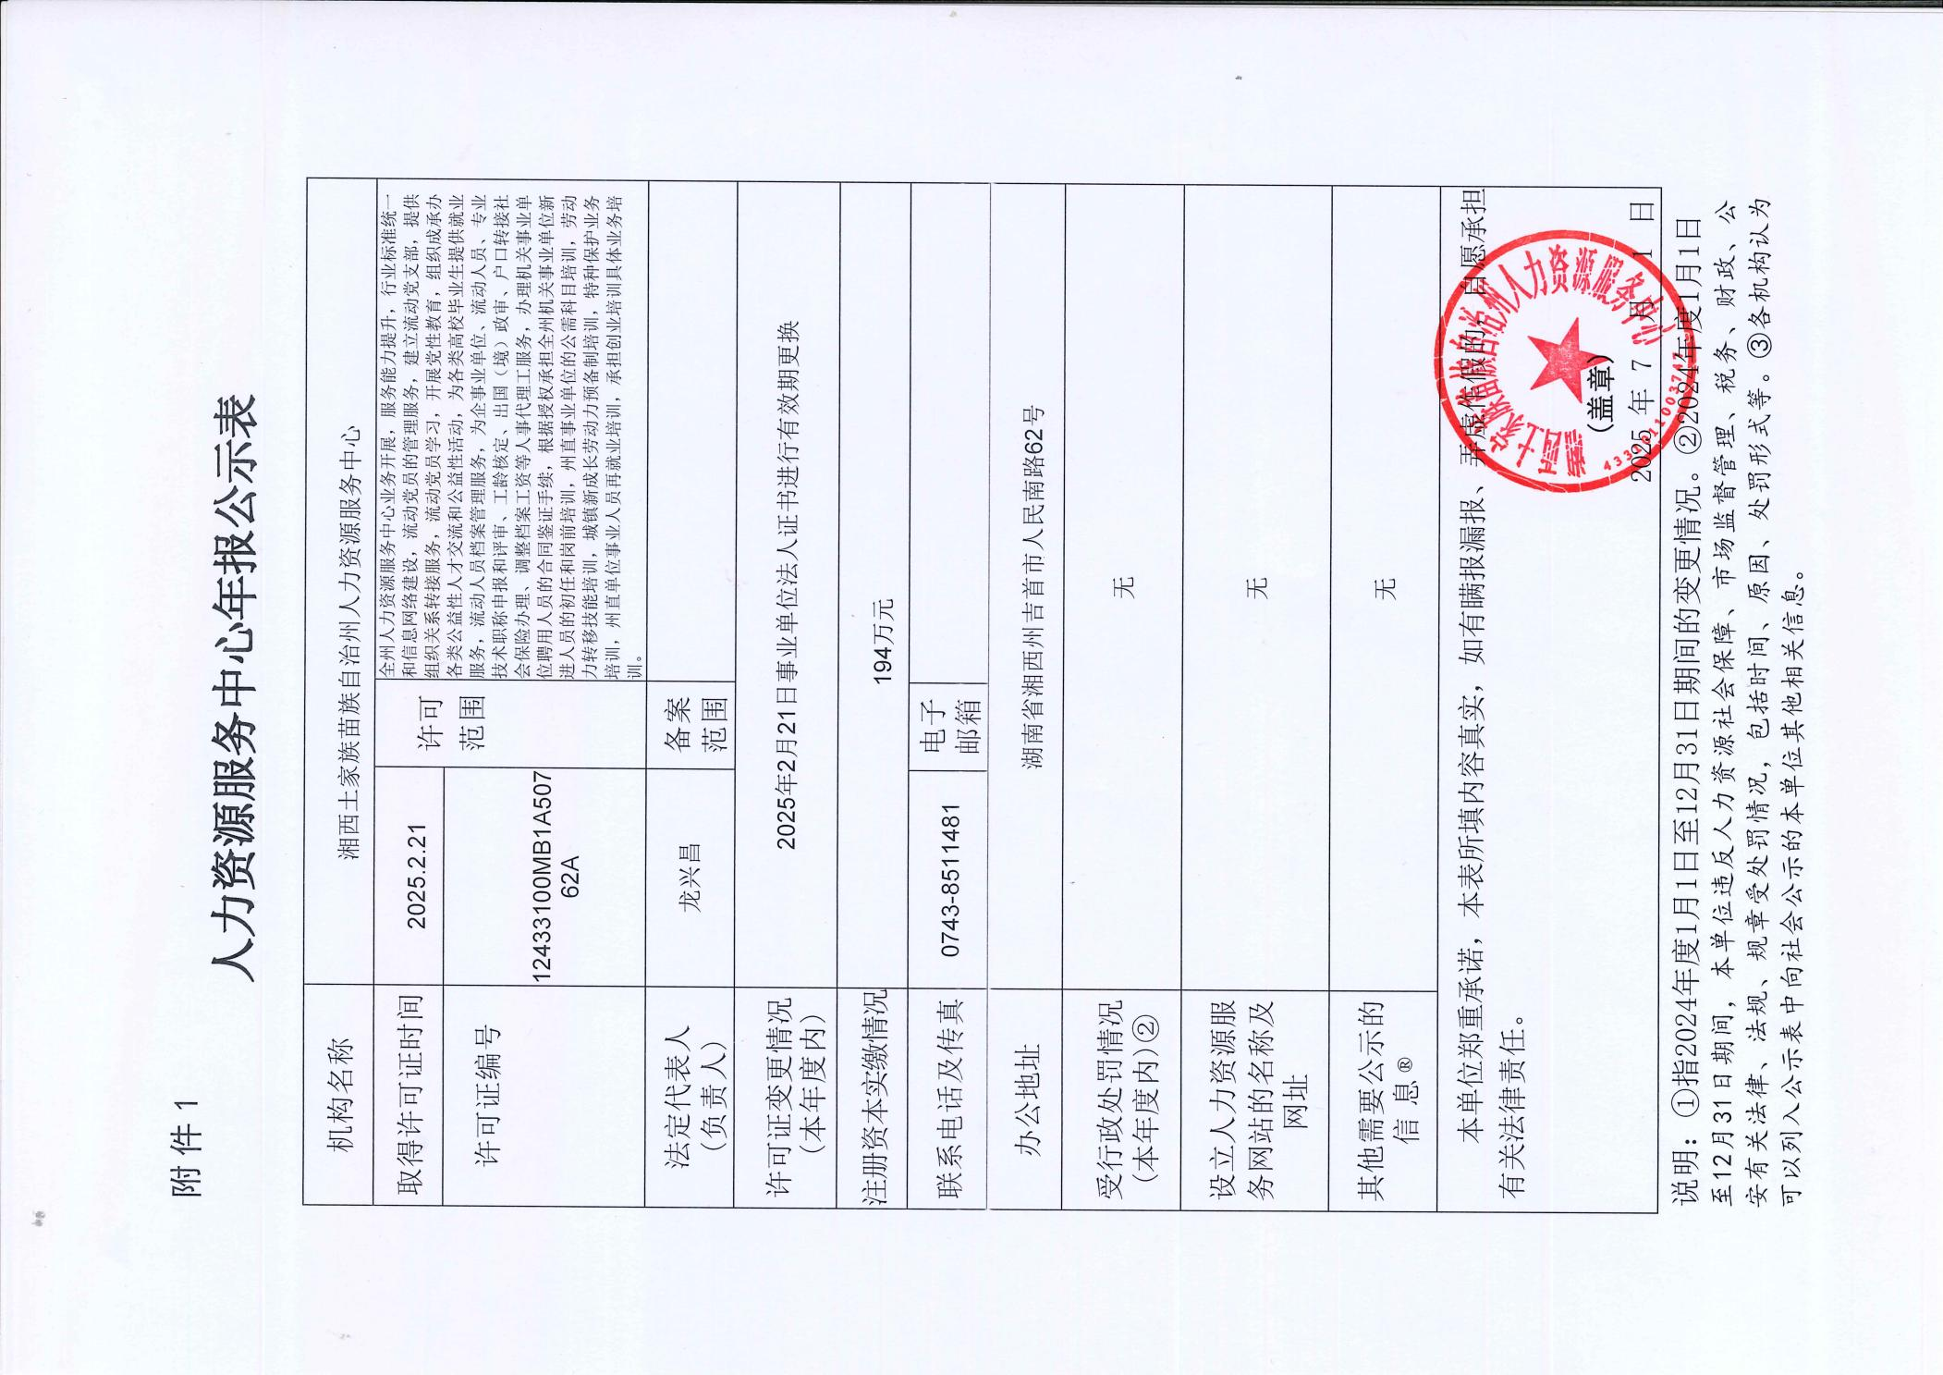

**附件2**

**2024年湖南省人力资源服务中心年度报告相关情况公示表**

|  |  |  |  |  |  |  |  |  |  |  |  |  |
| --- | --- | --- | --- | --- | --- | --- | --- | --- | --- | --- | --- | --- |
| 序号 | 机构名称 | 法定代表人 (负责人) | 许可证编号 | 许可证  变更情况 (本年度) | 许可的业务范围 | **备案的服务事** **项** | 受行政  处罚情况 (本年度) | 设立人力资源  服务网站名称  及网址 | 联系电话及 传真 | 电子邮箱 | 办公地址 | 备注 |
| 1 | 湘西土家族苗族自治州人力资源服务中心 | 龙兴昌 | 12433100MB1A50762A | 2025年2月21日 | 全州人力资源服务中心业务开展，服务能力提升，行业标准统一和信息网络建设，流动党员的管理服务，建立流动党支部，提供组织关系转接服务，流动党员学习，开展党性教育，组织成承办各类公益性人才交流和公益性活动，为各类高校毕业生提供就业服务，流动人员档案管理服务，为企事业单位、流动人员、专业技术职称申报和评审、工龄核定、出国（境）政审、户口转接社会保险办理、调整档案工资等人事代理工服务，办理机关事业单位聘用人员的合同鉴证手续，根据授权承担全州机关事业单位新进人员的初任和岗前培训，州直事业单位的公需科目培训，劳动力转移技能培训，城镇新成长劳动力预备制培训，特种保护业务培训，州直单位事业人员再就业培训，承担创业培训具体业务培训。 |  |  |  | 0743-8511481 |  | 吉首市人民南路62号 |  |